استعلام مجدد دیوان عدالت اداری در خصوص اقدام خلاف قانون و شرع سازمان امور مالیاتی در حذف معافیت های مدت دار ـ منجمله معافیت های ماده 132 قانون مالیاتهای مستقیم ـ به استناد قانون بودجه و پاسخ تاکیدی شورای محترم نگهبان دائر بر خلاف شرع بودن این اقدام سازمان امور مالیاتی !!
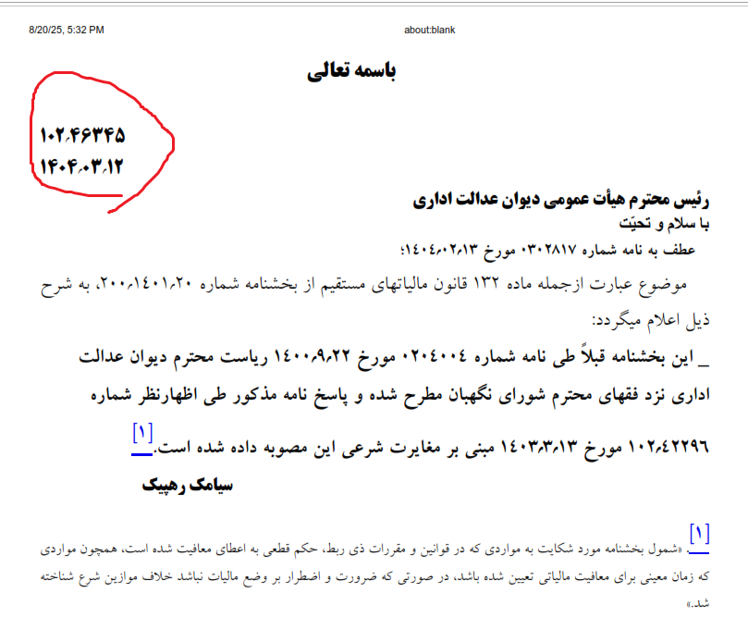
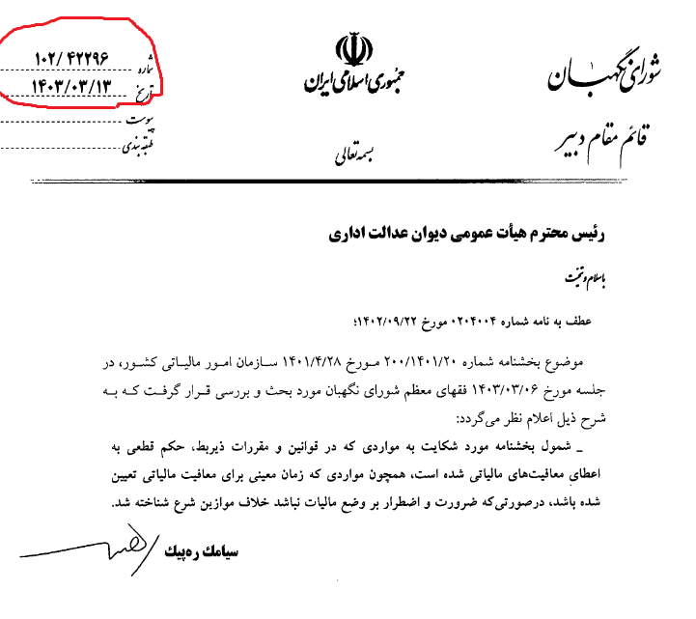
1ـ رای بدوی صادره از شعبه چهارم دیوان عدالت اداری که تقاضای شاکی دائر بر تعقیب رئیس سازمان امور مالیاتی را به علت استنکاف از اجرای رای هیأت عمومی دیوان به استناد ماده 112 قانون دیوان عدالت اداری وارد ندانسته و مبادرت به رد شکایت نموده است .
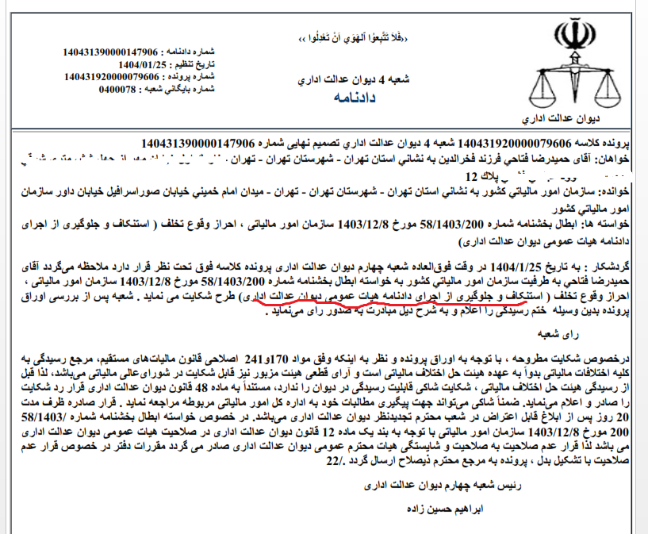
2ـ رای شعبه 36 تجدید نظر دیوان عدالت اداری که متضمن نقض رای شعبه بدوی و احاله مجدد آن به شعبه بدوی برای رسیدگی مجدد با تأکید بر رسیدگی به خواسته شاکی دائر بر وقوع ناشی از استنکاف سازمان امور مالیاتی از اجراء رای دیوان موضوع ماده 112 قانون دیوان عدالت اداری
از 